Bước 1: Tạo Project Android
1.1. Mở Android Studio
1.2. Chọn File → New → New Project
1.3. Chọn template "Empty Activity"
1.4. Cấu hình project:
• Name: Lab13_4
• Package name: com.example.lab13_4
• Language: Java
• Minimum SDK: API 21

Bước 2: Chuẩn bị Resources
2.1. Tạo file colors.xml
Vị trí: app/src/main/res/values/colors.xml
Mở file và thêm các màu sau:

<color name="orange">#FB8C00</color>
<color name="gray">#EAE5E3</color>
<color name="orangeMid">#F4511E</color>
<color name="black">#FF000000</color>
<color name="white">#FFFFFFFF</color>

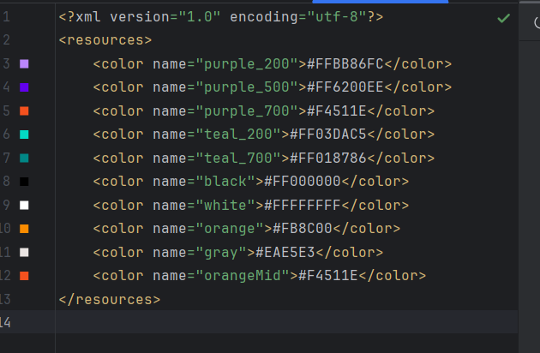
2.2. Tạo file strings.xml
Vị trí: app/src/main/res/values/strings.xml
Thêm các string resource:

<string name="app_name">Login</string>
<string name="txt_login">Login</string>
<string name="hint_email">Email</string>
<string name="hint_password">Password</string>
<string name="txt_register">Register</string>
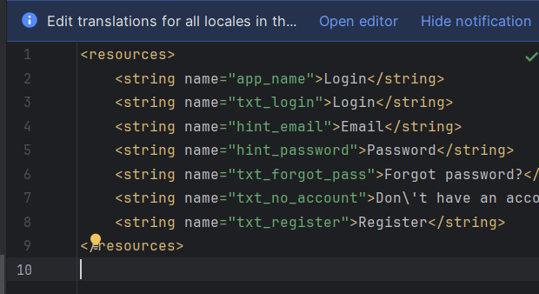
Bước 3: Tạo Drawable Files
3.1. Tạo bg_rect.xml
Vị trí: app/src/main/res/drawable/bg_rect.xml
Mục đích: Background gradient màu cam
Click chuột phải vào drawable → New → Drawable Resource File → Tên: bg_rect

<shape xmlns:android="http://schemas.android.com/apk/res/android"
android:shape="rectangle">
<gradient
android:angle="135"
android:endColor="#F4511E"
android:startColor="#FB8C00"
android:type="linear" />
</shape>

3.2. Tạo bg_top.xml
Mục đích: Background header với góc bo tròn dưới trái

<shape xmlns:android="http://schemas.android.com/apk/res/android">
<corners android:bottomLeftRadius="100dp" />
<gradient
android:angle="145"
android:endColor="@color/orange"
android:startColor="@color/orangeMid" />
</shape>

3.3. Tạo bg_radius.xml
Mục đích: Background cho EditText (ô nhập liệu)

<layer-list xmlns:android="http://schemas.android.com/apk/res/android">
<item android:drawable="@drawable/bg_rect" />
<item android:bottom="3dp">
<shape>
<corners android:radius="20dp" />
<solid android:color="#ffffff" />
</shape>
</item>
</layer-list>

3.4. Tạo bg_login.xml
Mục đích: Background cho button Login/Register

<layer-list xmlns:android="http://schemas.android.com/apk/res/android">
<item android:drawable="@drawable/bg_rect" />
<item android:bottom="3dp">
<shape>
<corners android:radius="20dp" />
<gradient
android:angle="180"
android:endColor="@color/orange"
android:startColor="@color/orangeMid" />
</shape>
</item>
</layer-list>
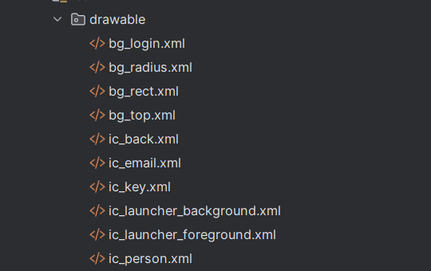
3.5. Tạo các icon vector
Cách tạo: Click chuột phải vào drawable → New → Vector Asset
- ic_email.xml: Chọn icon "mail"
- ic_key.xml: Chọn icon "vpn_key"
- ic_back.xml: Chọn icon "arrow_back"
- ic_person.xml: Chọn icon "person"
Bước 4: Tạo Layout Files
4.1. File activity_main.xml
Vị trí: app/src/main/res/layout/activity_main.xml
Mục đích: Layout chính làm container cho Fragment

<LinearLayout xmlns:android="http://schemas.android.com/apk/res/android"
android:id="@+id/ln_main"
android:layout_width="match_parent"
android:layout_height="match_parent"
android:orientation="vertical">
</LinearLayout>

4.2. File m000_frg_login.xml
Vị trí: app/src/main/res/layout/m000_frg_login.xml
Mục đích: Giao diện màn hình đăng nhập
Bao gồm:
- Header với background gradient
- EditText email với icon
- EditText password với icon
- CheckBox Remember Me
- Button Login
- Link đến Register

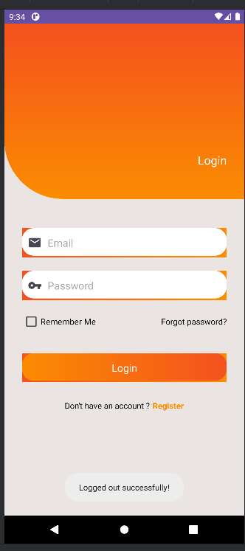
4.3. File m001_frg_register.xml
Vị trí: app/src/main/res/layout/m001_frg_register.xml
Mục đích: Giao diện màn hình đăng ký
Bao gồm:
- Header với nút Back
- EditText email
- EditText password
- EditText re-enter password
- Button Register
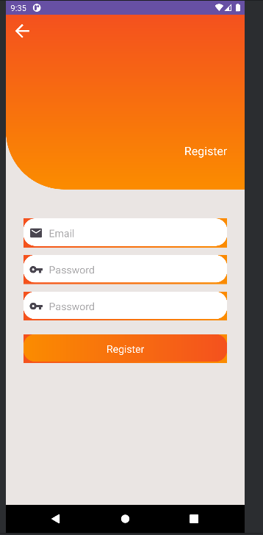

4.4. File m002_frg_home.xml
Vị trí: app/src/main/res/layout/m002_frg_home.xml
Mục đích: Giao diện màn hình Home
Bao gồm:
- Icon person
- TextView "Welcome!"
- TextView hiển thị email user
- Button View All Accounts
- Button Logout
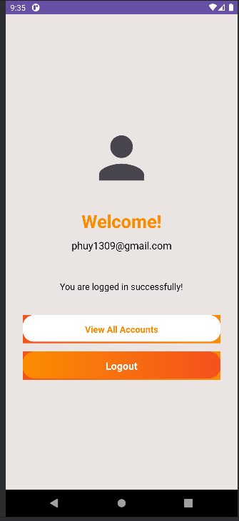
Bước 5: Tạo DatabaseHelper.java
Vị trí: app/src/main/java/com/example/lab13_4/DatabaseHelper.java
Mục đích: Quản lý SQLite Database

5.1. Khai báo constants
private static final String DATABASE_NAME = "UserDB.db";
private static final int DATABASE_VERSION = 1;
private static final String TABLE_USERS = "users";
private static final String COL_ID = "id";
private static final String COL_EMAIL = "email";
private static final String COL_PASSWORD = "password";
private static final String COL_IS_LOGGED_IN = "is_logged_in";

5.2. Method onCreate() - Tạo bảng users
@Override
public void onCreate(SQLiteDatabase db) {
String createTable = "CREATE TABLE " + TABLE_USERS + " (" +
COL_ID + " INTEGER PRIMARY KEY AUTOINCREMENT, " +
COL_EMAIL + " TEXT UNIQUE, " +
COL_PASSWORD + " TEXT, " +
COL_IS_LOGGED_IN + " INTEGER DEFAULT 0)";
db.execSQL(createTable);
}

5.3. Method registerUser() - Đăng ký user mới
public boolean registerUser(String email, String password) {
SQLiteDatabase db = this.getWritableDatabase();
if (checkUserExists(email)) {
return false;
}
ContentValues values = new ContentValues();
values.put(COL_EMAIL, email);
values.put(COL_PASSWORD, password);
values.put(COL_IS_LOGGED_IN, 0);
long result = db.insert(TABLE_USERS, null, values);
return result != -1;
}

5.4. Method loginUser() - Đăng nhập
public boolean loginUser(String email, String password) {
SQLiteDatabase db = this.getWritableDatabase();
Cursor cursor = db.query(TABLE_USERS,
new String[]{COL_ID},
COL_EMAIL + "=? AND " + COL_PASSWORD + "=?",
new String[]{email, password},
null, null, null);
if (cursor.getCount() > 0) {
logoutAllUsers();
ContentValues values = new ContentValues();
values.put(COL_IS_LOGGED_IN, 1);
db.update(TABLE_USERS, values, COL_EMAIL + "=?", new String[]{email});
cursor.close();
return true;
}
cursor.close();
return false;
}

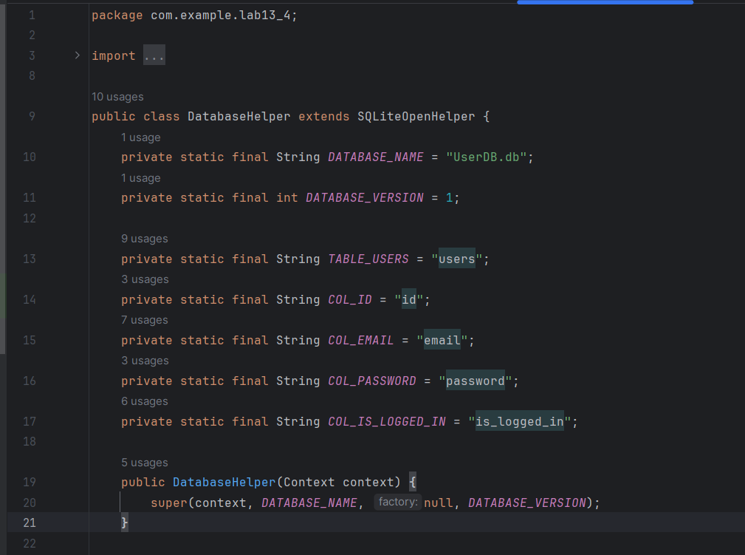
Bước 6: Tạo PreferenceHelper.java
Vị trí: app/src/main/java/com/example/lab13_4/PreferenceHelper.java
Mục đích: Quản lý SharedPreferences cho Remember Me
Các method: saveLoginInfo(), getSavedEmail(), getSavedPassword(), clearLoginInfo()

Bước 7: Tạo AccountManager.java
Vị trí: app/src/main/java/com/example/lab13_4/AccountManager.java
Mục đích: Quản lý và hiển thị danh sách tài khoản
Các method: getAllAccounts(), exportAccountsToString()

Bước 8: Tạo Fragment Classes
8.1. M000LoginFragment.java
Vị trí: app/src/main/java/com/example/lab13_4/M000LoginFragment.java
Chức năng: Xử lý đăng nhập

private void login(String mail, String pass) {
if (mail.isEmpty() || pass.isEmpty()) {
Toast.makeText(mContext, "Empty value", Toast.LENGTH_SHORT).show();
return;
}
boolean loginSuccess = dbHelper.loginUser(mail, pass);
if (loginSuccess) {
if (cbRemember.isChecked()) {
prefHelper.saveLoginInfo(mail, pass, true);
}
Toast.makeText(mContext, "Login successfully!", Toast.LENGTH_SHORT).show();
((MainActivity) mContext).gotoHomeScreen();
} else {
Toast.makeText(mContext, "Email or password incorrect!", Toast.LENGTH_SHORT).show();
}
}

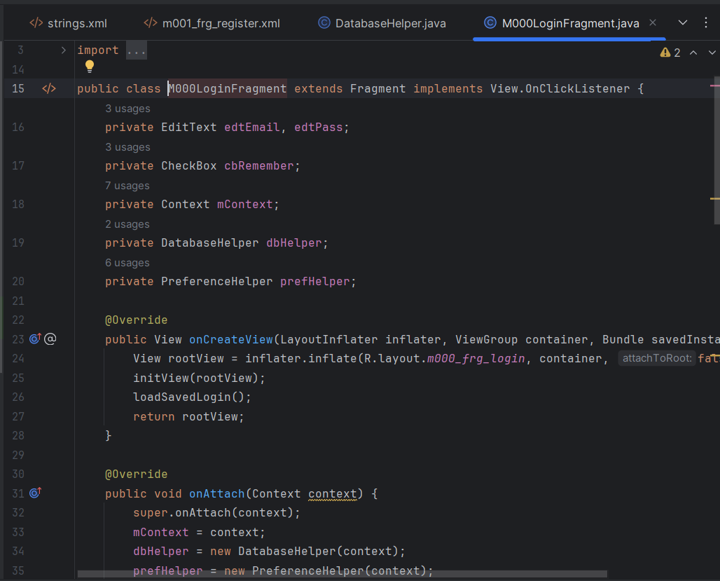
8.2. M001RegisterFragment.java
Vị trí: app/src/main/java/com/example/lab13_4/M001RegisterFragment.java
Chức năng: Xử lý đăng ký

private void register(String mail, String pass, String repass) {
if (mail.isEmpty() || pass.isEmpty() || repass.isEmpty()) {
Toast.makeText(mContext, "Empty value", Toast.LENGTH_SHORT).show();
return;
}
if (!pass.equals(repass)) {
Toast.makeText(mContext, "Password not match", Toast.LENGTH_SHORT).show();
return;
}
boolean registerSuccess = dbHelper.registerUser(mail, pass);
if (registerSuccess) {
Toast.makeText(mContext, "Register successfully!", Toast.LENGTH_SHORT).show();
gotoLoginScreen();
} else {
Toast.makeText(mContext, "Email existed!", Toast.LENGTH_SHORT).show();
}
}

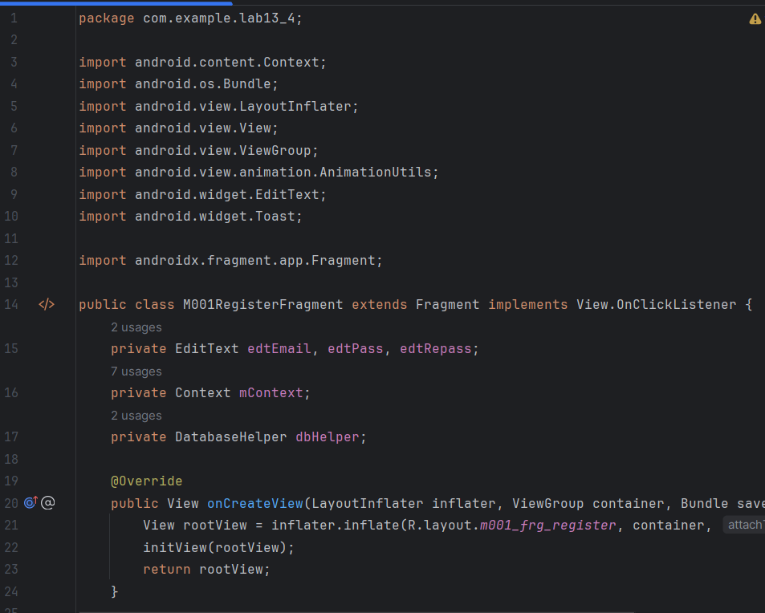
8.3. M002HomeFragment.java
Vị trí: app/src/main/java/com/example/lab13_4/M002HomeFragment.java
Chức năng: Hiển thị email, View Accounts, Logout

private void showAccountsList() {
String accountsInfo = accountManager.exportAccountsToString();
AlertDialog.Builder builder = new AlertDialog.Builder(mContext);
builder.setTitle("Danh sách tài khoản");
builder.setMessage(accountsInfo);
builder.setPositiveButton("OK", null);
builder.show();
}
private void logout() {
String loggedInEmail = dbHelper.getLoggedInUser();
if (loggedInEmail != null) {
dbHelper.logoutUser(loggedInEmail);
prefHelper.clearLoginInfo();
Toast.makeText(mContext, "Logged out!", Toast.LENGTH_SHORT).show();
((MainActivity) mContext).gotoLoginScreen();
}
}
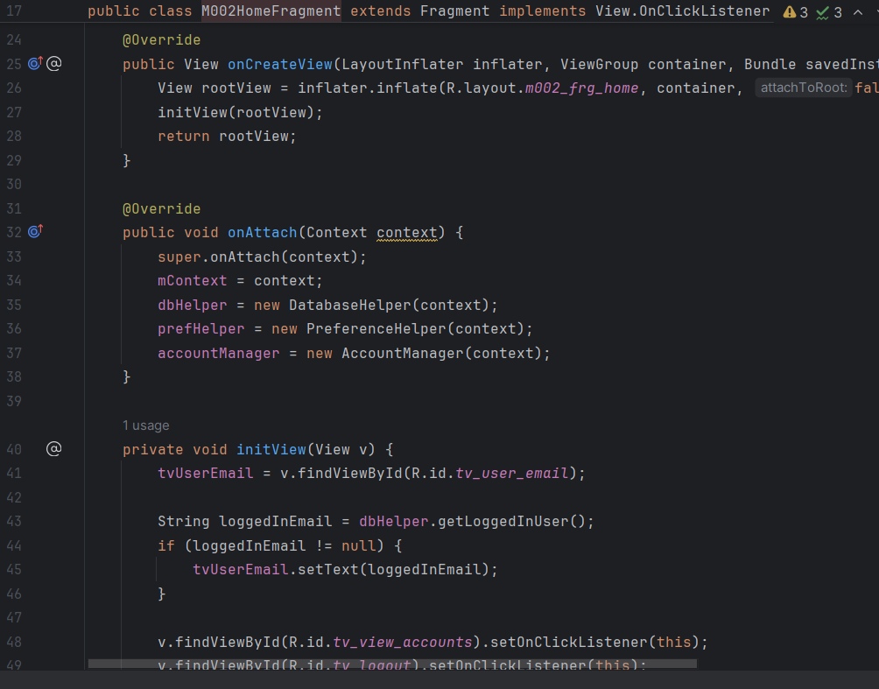
Bước 9: Cập nhật MainActivity.java
Vị trí: app/src/main/java/com/example/lab13_4/MainActivity.java
Chức năng:
- Kiểm tra isUserLoggedIn() khi khởi động
- Nếu có user đang login → gotoHomeScreen()
- Nếu không → gotoLoginScreen()
- Các method điều hướng: gotoLoginScreen(), gotoRegisterScreen(), gotoHomeScreen()

